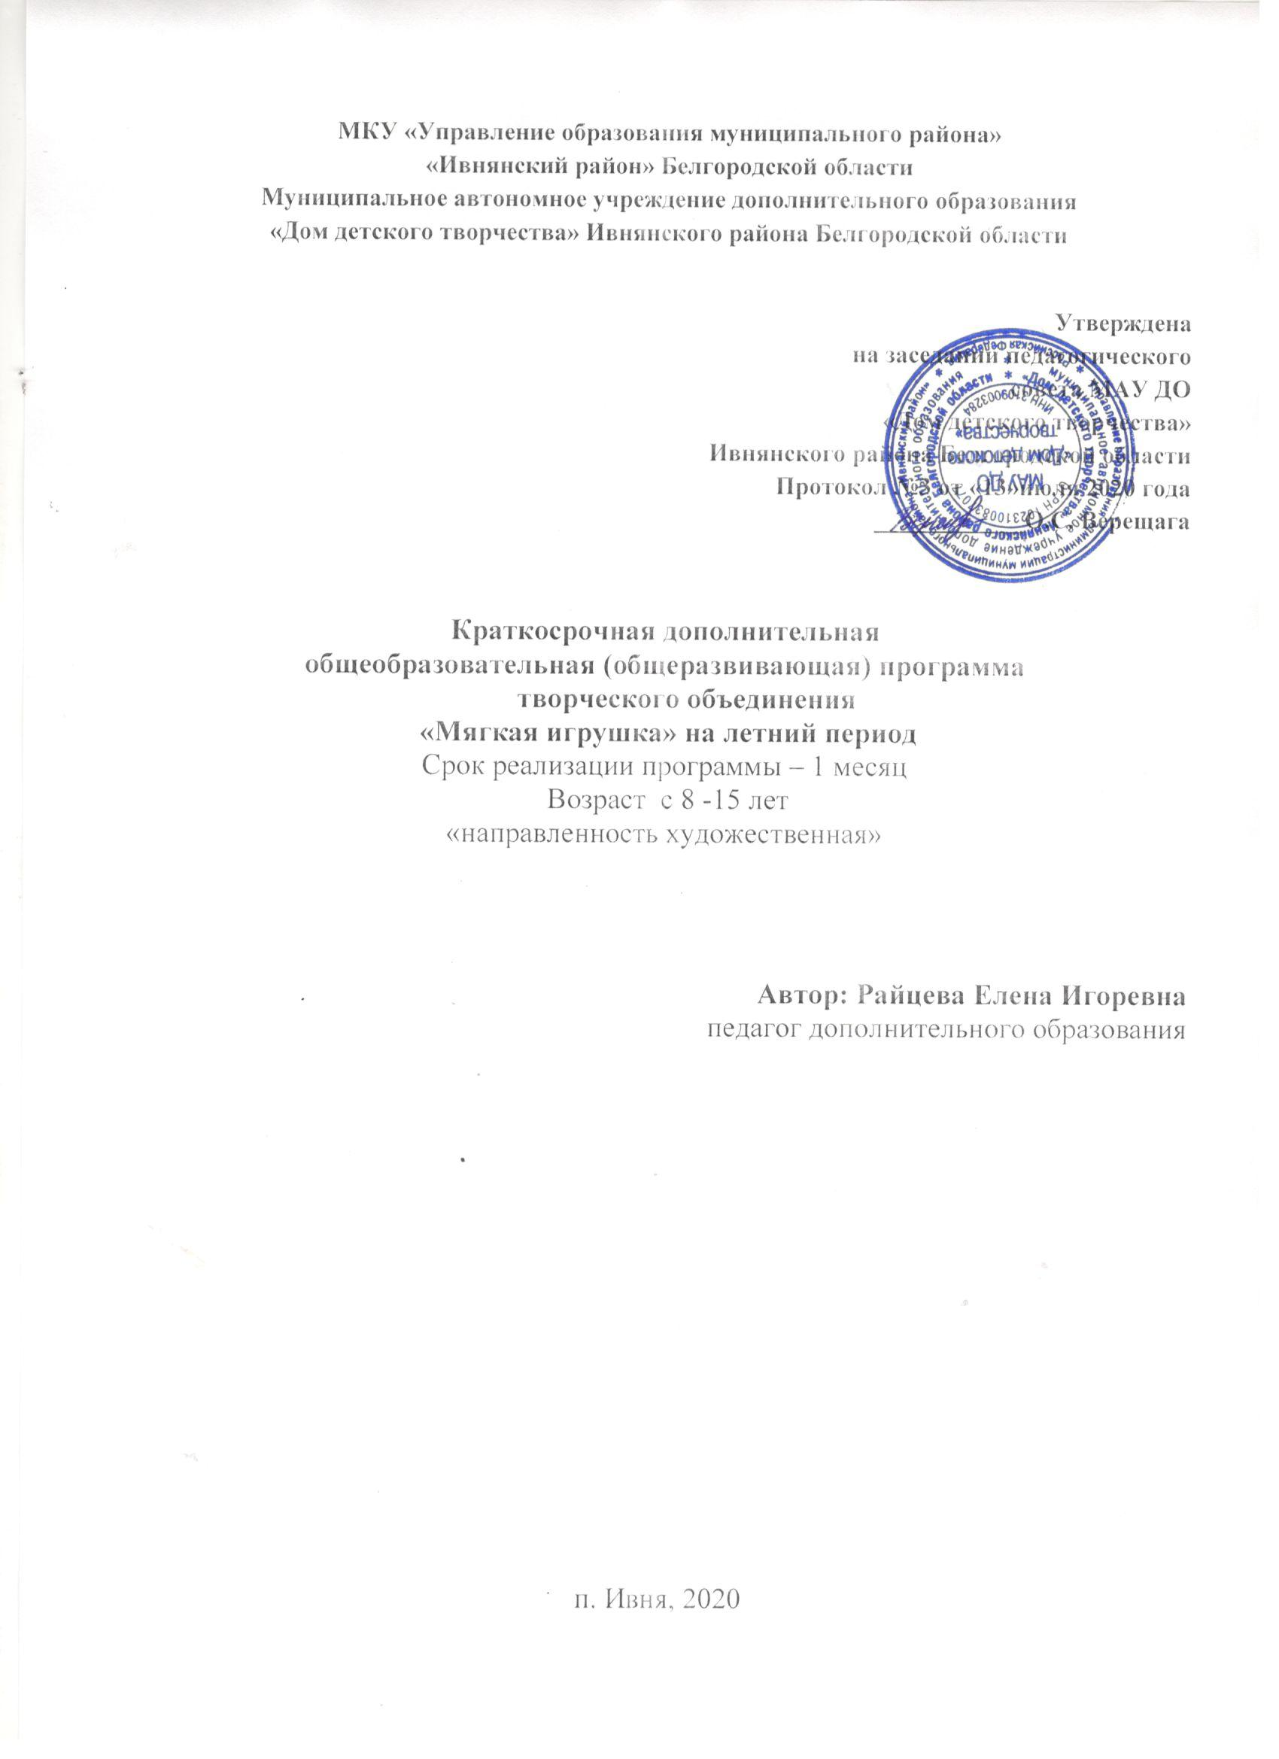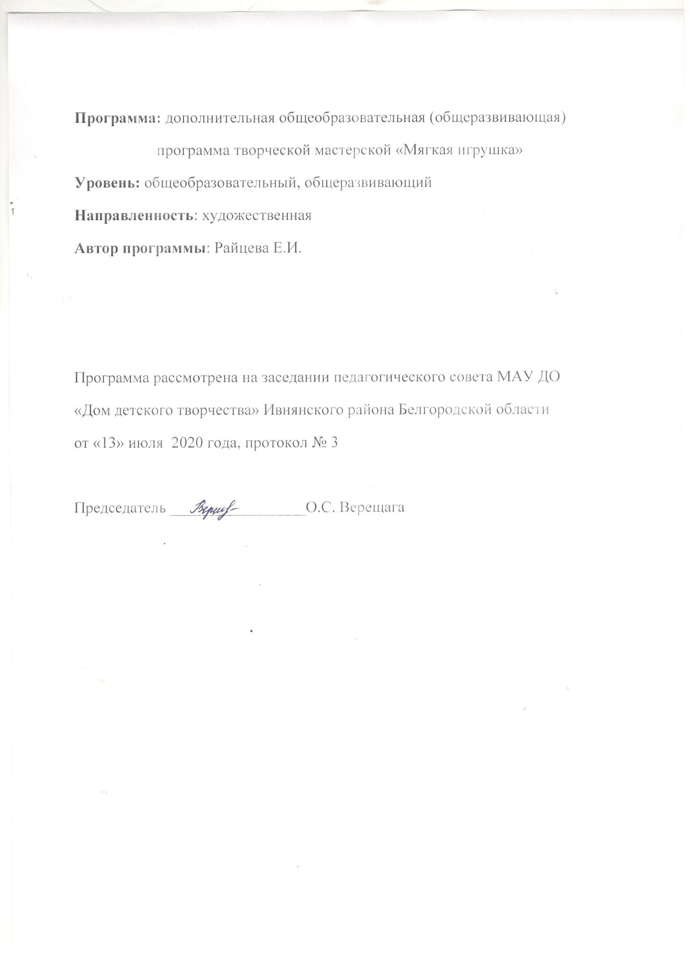

**1**.**Пояснительная записка**

Каждый человек мечтает хоть иногда вернуться в мир детства, ощутить себя беззаботным, открытым миру, всему хорошему, что есть в нём, смотреть в будущее с замиранием сердца, мечтать о прекрасном в своей жизни. Какой мы, взрослые, сделаем для ребенка эту окружающую жизнь, таким он и вырастет. От нас зависит содержание жизнедеятельности маленького человека, развитие его способностей, раскрытие творческих сил. Результат воспитательного процесса у детей развивается кругозор, воображение, внимание, стремление придумать, мысленно создать образ, а затем воплотить его в материале.

Выявление и развитие творческих способностей ребенка, его самореализация находят своё проявление в работе мастерской по изготовлению игрушек. Создание игрушки- это непрерывная и многосторонняя игра, способная увлечь ребёнка на долгие годы. Искусство изготовления игрушек - один из древнейших видов народного художественного творчества, украшающий быт, радующий глаз. Традиционные народные игрушки сохранились до наших дней, придя к нам из далёких времён.

Дополнительная образовательная программа творческой мастерской «Мягкая игрушка» имеет художественную направленность и является модифицированной. Она предназначена для работы с детьми младшего, среднего и старшего школьного возраста.

В современном, быстро меняющемся мире возникает необходимость позаботиться об укреплении связей ребенка с природой и культурой, трудом и искусством. Первое наше знакомство с миром, его познание и понимание проходят через игрушку. Это своеобразная школа чувств, которая активизирует мысли, фантазию, речь, память, эмоции, прививает любовь к прекрасному, она служит целям умственного, нравственного и эстетического воспитания.

Мягкая игрушка – это один из таких видов декоративно-прикладного искусства, в котором сочетаются различные элементы рукоделия: шитье, вышивка, аппликация. Работа с мягкой игрушкой помогает ребенку развить воображение, чувство формы и цвета, точность и аккуратность, трудолюбие, познакомит с традициями русского народного художественного творчества. Познание народных традиций вырабатывает уважение к русской культуре, вооружает способностью понимать язык народного искусства. В этом и заключается актуальность данной дополнительной образовательной программы.

В наше время технического прогресса построение образовательного процесса не может оставаться на прежнем уровне. Поэтому педагог в своей работе должен использовать новые технологии, методики. При освоении данной программы активно используется метод творческого проекта. Научить всему, вызвать интерес к творчеству, пробудить желание творить самостоятельно – одна из главных задач педагога. И, как показывает практика, увлечение воспитанниц поначалу лишь непосредственным изготовлением предлагаемых образцов игрушек постепенно перерастает в стремление самим придумывать и решать образ, а затем воплощать его в материал. В этом и состоит новизна данной программы.

Новизна данной программы заключается также и в ее практической значимости: она открывает большие возможности профориентационной и трудовой деятельности каждому, участвующему в ее реализации, занятия проводятся в дистанционной форме.

Педагогическая целесообразность программы основывается на преподавании теоритического материала параллельно с формированием практических навыков у детей. Мастерство рукоделия детей развивается на разных уровнях: репродуктивном, репродуктивно-творческом и творческом. Все три уровня одинаково важны в образовательном процессе. Данные уровни могут не соответствовать годам обучения, так как одни дети к концу первого года обучения могут работать на репродуктивном и репродуктивно-творческом уровнях, а другие и на третьем году обучения продолжают работать на репродуктивном уровне.

В процессе занятий, накапливая практический опыт в изготовлении игрушек, учащиеся от простых изделий постепенно переходят к освоению более сложных образцов. Вначале рекомендуется проработать простые модели. Это плоские игрушки из плотных тканей сукна, драпа, украшенные аппликацией, тесьмой. При выполнении этих моделей дети осваивают швы (шов «вперед иголку», петельный шов, «через край»), с помощью которых соединяют детали игрушек, приучаются к аккуратности выполнения лицевых швов, получают навыки в декоративном оформлении игрушек. Работа над игрушками из меха дает навыки в изготовлении объемных и плоских моделей.

Чтобы помочь ребенку сделать правильный выбор, предлагаются наглядные пособия (рисунки, фотографии, поделки).

Младшим школьникам предлагаются легкие в изготовлении игрушки, с минимальным количеством деталей.

**Цель программы** – развитие художественно-творческих способностей каждого ребенка в процессе постижения мастерства традиционного русского рукоделия.

**Задачи**:

*Обучающие*

- привить интерес к мягкой игрушке и пробудить желание совершенствовать свои умения и навыки;

- познакомить с основами шитья и кроя, конструирования и моделирования

при изготовлении мягкой игрушки;

- овладение искусством цветовых сочетаний, изучение возможностей

корректировки выкройки, изучение технологических процессов шитья

игрушки, изучения приемов шитья на швейной машинке;

- научить применять полученные умения, навыки на практике, используя

знания технологии изготовления мягкой игрушки.

*Развивающие*

- развить эстетический и художественный вкус, творческий потенциал;

- развить психомоторные качества личности, мелкую моторику рук, глазомер,

графические умения и навыки;

- развить интерес к избранному виду деятельности.

*Воспитательные*

- приобщить к народной русской культуре и народному художественному

творчеству;

- воспитывать трудолюбие, аккуратность при выборе с материалами и

инструментами;

- дать возможность каждому ребенку проявить индивидуальность в

художественном творчестве;

- сформировать усидчивость и аккуратность.

Отличительной особенностью настоящей программы является, прежде всего, её доступность: небольшие лоскутки материала и иголка с ниткой всегда есть под рукой. Этот вид декоративно-прикладного творчества вызывает светлые чувства: волнуют образцы, волнует радость созидания, такой труд доставляет наслаждение, приобщает к миру прекрасного в природе и искусстве; он помогает лучше разглядеть и узнать окружающий мир. Изготовление игрушки продуктивно: шьёшь – и обязательно что-то получится. Сшив игрушку, можно украсить интерьер, подарить её, а можно стать её другом и пошептаться с ней, когда одиноко.

Учебные занятия строятся по принципу чередования видов деятельности. Сначала идет просмотр и выбор игрушки, построение выкройки, раскрой, смётка, затем сборка готового произведения (игрушки).

Основные задачи первого года обучения:

- познакомить с технологией изготовления мягкой игрушки;

- освоением навыков работы с различными инструментами;

- выявление индивидуальных возможностей и наклонностей учащихся;

- помочь девочкам в развитии их вкуса и творческих способностей;

- побудить желание дальнейшего совершенствования в изготовлении мягкой игрушки.

По окончании обучения обучающиеся

***знают***:

- правила техники безопасности и работы с инструментами;

- свойства и особенности материала;

- технику швов;

- технологию увеличения выкройки;

- способы хранения выкроек;

-основы технологии раскроя, моделирования, оформления игрушек;

- технологию работы с мехом.

***умеют:***

- выполнять швы в различной технике;

- выполнять графические работы;

- изготавливать простую игрушку из флиса;

- шить комбинированную игрушку;

-шить игрушку из меха (небольшую работу).

***Форма и режим занятий***

Занятия проводятся дистанционно.

К концу обучения по программе у обучающихся ожидаются следующие ***результаты***: сформируются практические навыки по шитью, аппликации, с помощью которых они смогут качественно изготовить и оформить объёмные игрушки из ткани и меха, разовьется тонкая моторика кисти руки, внимание.

Важными показателями успешности освоения программы можно считать развитие интереса обучающихся к народному творчеству, народной кукле, их участию в мероприятиях жизнедеятельности творческой мастерской.

**2. Учебно-тематические планы**

**2.1 Учебно-тематический план первого года обучения**

|  |  |  |  |  |  |
| --- | --- | --- | --- | --- | --- |
| **№** | **Разделы, темы** | **Часы** | | | |
| **всего** | **теория** | **практика** | **дата** |
| **2** | **Виды швов.**  - Знакомство и выполнение образцов шва: «через край»,  «петельный шов»,  «вперед иголку»,  «шов-закрепка»,  -Изготовление игольницы «Шляпка». | **6** | **3** | **3** |  |
| **3** | **Правила работы с выкройками.**  - Технология уменьшения и увеличения выкройки.  - Правила выполнения и хранения выкроек.  Правила графических построений в альбоме, тетради.  - Копирование готовых выкроек, шаблонов. | **6** | **3** | **3** |  |
| **4** | **Простейшие, усложненные игрушки из драпа (флиса)**  - Выполнение швов «петельный», «потайной» (закрепление пройденного материала).  - Правила подбора материала (раскроя и соединения деталей).  - «Кролик» изготовление простейшей игрушки.  - «Рекс» - изготовление игрушки с усложненными элементами.  -«Слоник» изготовление усложнённой игрушки. | 30 | 10 | **20** |  |
| **5** | **Комбинированные игрушки из драпа(флиса) и меха.**  - Правила работы с мехом.  - Правила подбора материала, раскроя и соединения деталей (повторение пройденного материала).  - «Капитошка» изготовление комбинированной игрушки.  -«Ежик в одежке» - изготовление и раскрой комбинированной игрушки.  -«Лев Бонифаций» изготовление и раскрой комбинированной игрушки. | **30** | **10** | **20** |  |
| **ИТОГО** | | **72** | **26** | **46** |  |

**5. Условия реализации образовательной программы**

Для успешной работы творческой мастерской необходимо:

1. Методическое обеспечение:

- наличие образовательной программы;

- видео уроки

-схемы, чертежи.

2. Материально-техническое обеспечение:

- Вайбер, Ватсап

- оборудование и материалы:

*тесьма,

*нитки разных цветов,

*ножницы

*игольницы с иголками

*ткань,

*бумага,

*карандаши,

*набивочный материал.

Список литературы:

1.Лихачева Т.Г. «Моя подружка – мягкая игрушка»(художник В.Х. Янаев, В.Н.Куров.-Ярославль: Академия развития: Академия холдинг, 2004.- 96 с., ил. –( лучшие поделки)

2. Еремченко Т.И. Рукоделие. – 2 изд., 1989 г.-160 с.: ил.

3. Поделки из природных материалов/ авт. – сост. О.В. Белякова. – М.: АСТ: ВКТ, 2010. – 316, (4) с.

4. Пимонова Т.И. Мягкий, пушистый, домашний. Руководство по изготовлению мягких игрушек ( для дошкольного и младшего школьного возраста). Белгород: Крестьянское дело. 1998 -64 с., ил.

5.В.А. Хоменко Лучшие поделки. ООО «Книжный клуб», «Клуб семейного досуга», г. Белгород 2009

6. Юранова А.А. Куклы и игрушки своими руками.- М.:ОЛМА Медиа Групп,2011.-112с.

7. Столярова А.М. Игрушки-подушки.-М.:ООТД «Издательство Мир книги,2010-112с.

8. Нестерова Д.В. Лоскутные фантазии. Лоскутное шитье/ Д.В. Нестерова.-М.: РИПОЛ КЛАССИК, 2010-256 с.ил.

9.Зайцев В.Б. вышивка крестом.Новые орнаменты и схемы/ В.Б.Зайцев.-М.:РИПОЛ КЛАССИК, 2010-256 с.ил.

10.Аппликации.Новые идеи/авт. сост. И. А. Амуленко.-М.:ООТД «ИЗДАТЕЛЬСТВО МИР КНИГИ.2010-208с.:Цв.вкл 16с.

11.Кокс Э. вышивка лентами. Техника, приемы, модели «Клуб семейного досуга», г. Белгород: ООО Книжный клуб «Клуб семейного досуга» 2010.-128с.: ил.

12. Б. Рассел. Вышивка по канве. Издательская группа «КОНТЭНТ» 2011.-80 с.: ил.ив.

13. Газета «Делаем сами Спец выпуски «Делаем сами» 2015г.

14. «Рукоделие» 2015

15. Журнал «Лена рукоделие» 2015г.

16. Журнал «Лена креатив» 2015 г.

17. Журнал «Вышивка для души» 2015 г.

18. Журнал «Вышитые картины» 2015 г.

19. Журнал «Спец выпуск «Лена рукоделие» 2015г. «Куклы своими руками»